Gradiva za aktivno izvajanje pouka fizike na daljavo:
ELEKTRIČNA VEZJA 2
Izbor, priredba in prevod: S. Faletič, T. Maroševič, G. Planinšič in A. Šarlah, FMF UL, Ljubljana, 2020. Besedila niso lektorirana!
Izvirnik: E. Etkina, D. Brookes, G. Planinsic, A. Van Heuvelen, On-line Active Learning Guide (OALG) for College Physics, 2/e © 2020 Pearson Education, Inc.

1. Opazovalni poskus
Cilji: ugotoviti, kaj je potrebno za tok naboja
Oprema: ni potrebna
Oglejte si poskus v posnetku na povezavi https://youtu.be/IA28ahpNdxk. Opišite, kaj ste opazili, in pojasnite, zakaj sta se oba elektroskopa razelektrila. Pojasnite, kaj se dogaja v notranjosti kovinske palčke, ko pride v stik z elektroskopom, in kaj ob koncu poskusa.

2. Opazovalni poskus
Cilji: Naučiti se, kako priključiti baterije, da bo tok v vezju večji; naučiti se razlikovati med vzporedno in zaporedno vezavo.
Oprema: ni potrebna.
Pojdite na povezavo https://phet.colorado.edu/sims/html/circuit-construction-kit-dc/latest/circuit-construction-kit-dc_en.html in z elementi, ki so na voljo sestavite tri vezja, ki so opisana v spodnji tabeli.

Vezje 1 | Vezje 2 | Vezje 3
Ena baterija in ena žarnica, povezani z dvema žicama. | Dve bateriji priključeni zaporedno (tj. druga za drugo tako, da se pozitivni priključek ene dotika negativnega priključka druge) in ena žarnica, povezani z dvema žicama | Dve bateriji priključeni vzporedno (tj. pozitivna priključka sta spojena skupaj in negativna priključka sta spojena skupaj) in ena žarnica, povezani z dvema žicama.

a. Skicirajte vako vezje v vaš zvezek. Opazujte svetlost žarnic v vsakem vezju in primerjajte svetlosti žarnic med vezji. Zapišite opažanja.
b. Razložite opažene razlike v svetlosti žarnic.

3. Aplikativni poskus
Cilj: Naučiti se uporabljati ampermeter in voltmeter

Vaš cilj je sestaviti električno vezje, v katerem žarnica sveti, ampermeter meri tok skozi žarnico, voltmeter pa napetost na različnih elementih. Vezje mora vsebovati tudi stikalo s katerim lahko prižgete in ugasnete žarnico. Za izdelavo vezja uporabite spletno orodje https://phet.colorado.edu/sims/html/circuit-construction-kit-dc/latest/circuit-construction-kit-dc_en.html.
a. Razmislite, kako povezati elemente. Potem proučite, kaj vam je v simulaciji na voljo.
b. Narišite vezje, ki ga nameravate sestaviti, vključno z ampermetrom, ki meri tok skozi žarnico. Označite pare točk, na katere boste priključili voltmeter.
c. Sestavite vezje in se prepričajte, da žarnica sveti (in ampermeter kaže tok različen od nič) le, ko je stikalo sklenjeno.
d. Zberite podatke o toku in napetosti za različne priključitve voltmetra (merite napetost na bateriji, na žarnici, na žicah in na odprtem ter sklenjenem stikalu).
e. Zapišite vzorce, ki jih opazite.

4. Opazovalni poskus
Cilji: določiti zvezo med napetostjo na (ohmskem) uporniku in tokom skozenj
Oprema: ni potrebna

Vaš cilj je, da poiščete zvezo med tokom skozi upornik in napetostjo na njem. Uporabite spletno orodje na povezavi https://phet.colorado.edu/sims/html/circuit-construction-kit-dc/latest/circuit-construction-kit-dc_en.html
Za spreminjanje napetosti na uporniku vključite v vezje baterijo. Ko pritisnete nanjo, se na dnu zaslona pojavi drsnik, s katerim lahko spreminjate gonilno napetost baterije med 0 in 120 V.
Pri pisanju poročila sledite spodnjim točkam:
a. Opišite, kako ste izvedli svojo raziskavo in postavitev poskusa. Narišite električno shemo vezja.
b. Katere pomembne fizikalne količine se spreminjajo med poskusom? Katere so neodvisne in katere odvisne spremenljivke v vašem poskusu?
c. Izmerjene podatke zapisujte v tabelo. Nato za vsako napetost vira izračunajte razmerje med napetostjo na uporniku in tokom skozenj. Kaj lahko v okviru merske negotovosti poveste o teh razmerjih?
d. Razmerje med napetostjo na uporniku in tokom skozenj imenujemo upor. Kaj lahko poveste o uporu upornika pri različnih napetostih na uporniku? Je upor upornika konstanten ali se spreminja?
e. Preberite upor upornika tako, da kliknete nanj. Se vrednost ujema z vašimi ugotovitvami iz dela c.?

5. Aplikativni poskus
Uporabite simulacijo na povezavi https://phet.colorado.edu/sims/html/circuit-construction-kit-dc/latest/circuit-construction-kit-dc_en.html

Oprema: baterija, 4 enake žarnice, priključne žice, stikalo.
a. Uporabite dve žarnici, baterijo in priključne žice, da izdelate vezje, ki se bo obnašalo takole. Žarnici sta povezani z baterijo tako, da obe svetita. Ko odstranimo iz vezja eno žarnico, druga žarnica neha svetiti. Narišite shemo vezja.
b. Uporabite dve žarnici, baterijo in priključne žice, da izdelate vezje, ki se bo obnašalo takole. Žarnici sta povezani z baterijo tako, da obe svetita. Ko odstranimo iz vezja eno žarnico, druga žarnica še vedno sveti. Narišite shemo vezja.

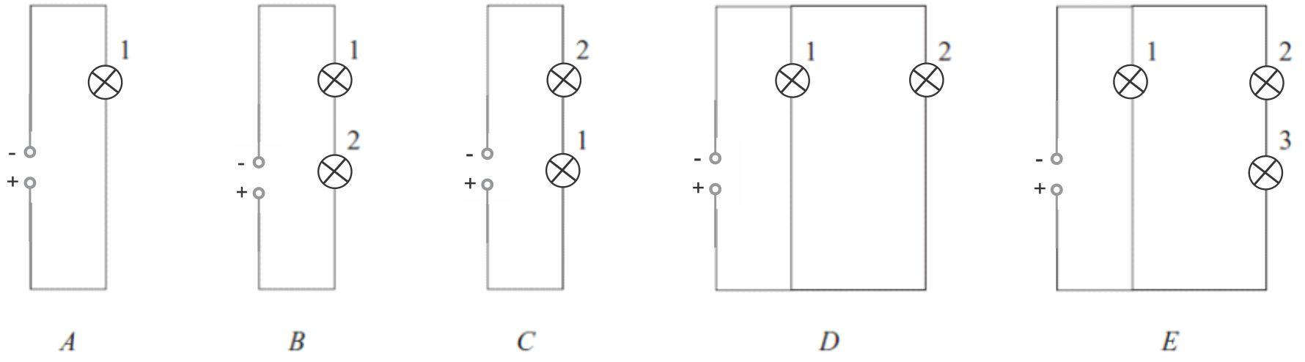

c. Sestavite vezje A (glej zgornjo sliko). Opazujte svetlost žarnice in si zabeležite opažanja. Nato poleg vezja A sestavite novo vezje B, pri čemer uporabite enaki žarnici kot je žarnica v vezju A. Opazujte svetlost žarnic. Razložite razlike v opaženih svetlostih, pri čemer uporabite pojem napetost.
d. Sestavite vezje C in opazujte svetlost žarnic. Razložite vaša opažanja, pri čemer uporabite pojem tok.
e. Sestavite vezje D in opazujte svetlost žarnic. Nato sestavite vezje E tako, da vezju D dodate enako (tretjo) žarnico. Opazujte svetlost treh žarnic. Razložite razlike v opaženih svetlostih, pri čemer uporabite pojma napetost in tok.
f. Ali lahko rečemo, da je baterija vir konstantega toka? Pojasnite vaš odgovor.
POMEMBNO: Najprej rešite korake g. do i. in šele nato (v koraku h.) sestavite vezje.
g. Uredite žarnice v vezju na spodnji sliki po svetosti od najsvetlejše do najmanj svetle (uporabite znake >, < in =). Razložite vaš razmislek.
h. Zdaj sklenemo stikalo v vezju. Ponovno uredite žarnice po svetosti od najsvetlejše do najmanj svetle (uporabite znake >, < in =) ter razložite vaš razmislek.
i. Opišite kako se spremenijo svetlosti žarnic K, L in M, ko sklenemo stikalo. Razložite svoj razmislek.
k. Sedaj sestavite vezje (uprabite simulacijo na zgornji povezavi) in se prepričajte ali so vaše napovedi pravilne.

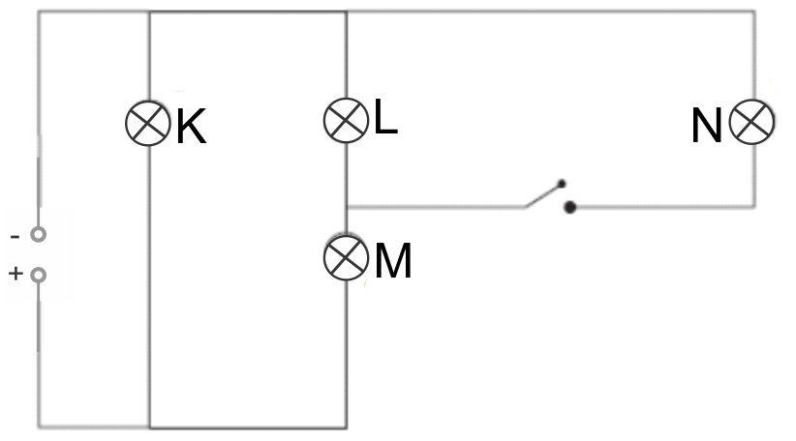

6. Opazovalni poskus
Cilj: ugotoviti, katere količine vplivajo na svetlost žarnice.
Uporabite spletno orodje https://phet.colorado.edu/sims/html/circuit-construction-kit-dc/latest/circuit-construction-kit-dc_en.html.
Oprema: dve različni žarnici, baterija, žice, voltmeter, ampermeter.
Pri tej aktivnosti boste potrebovali dve različni žarnici. V simulaciji naredite različne žarnice tako, da kliknete na žarnico in spremenite njen upor (ang. resistance). Ko ustvarite dve različni žarnici, ju povežite zaporedno in še zaporedno z baterijo in primerjajte njuni svetlosti.
a. Predlagajte več razlag, zakaj je svetlost žarnic različna.
b. Zamislite si poskuse, s katerimi boste testirali razlage in jih izvedite. Katere razlage niste uspeli ovreči?
c. Uporabite razlago, ki je niste uspeli ovreči, da napoveste, katera žarnica bo svetlejša, če ju vežete vzporedno in vzporedno z baterijo (če tega še niste naredili pri b.).
d. Pojasnite, zakaj žarnice (sijalke na žarilno nitko) svetijo, ko skoznje teče tok. Od kod prihaja svetlobna energija?

7. Testni poskus

Cilji: testirati matematični model/zvezo za električno moč
Uporabite spletno orodje na povezavi https://phet.colorado.edu/sims/html/circuit-construction-kit-dc/latest/circuit-construction-kit-dc_en.html.
Oprema: 2 različni žarnici, baterija, žice, voltmeter, ampermeter.
Pri tej aktivnosti boste potrebovali dve različni žarnici. V simulaciji naredite različne žarnice tako, da kliknete na žarnico in spremenite njen upor (ang. resistance).
a. Zvežite žarnici vzporedno in ju povežite v električni krog z baterijo. Ena od žarnic sveti močneje kot druga. Razložite opaženo z uporabo znanja o električni moči, nato pa napovejte, kaj bi opazili, če bi isti žarnici zvezali zaporedno.
b. Izvedite poskus in zapišite rezultat. Se ta ujema z vašo napovedjo? Če se ne, ponovno razmislite in razlago iz točke a. spremenite tako, da bo pojasnila izid poskusa.

8. Opazovalna poskusa
Cilji: odkriti /prepoznati/ zakon o tokovih v vejišču in zakon o napetostih v zaključenem krogu (Kirchhoffova zakona).

Uporabite simulacijo na povezavi : https://phet.colorado.edu/sims/html/circuit-construction-kit-dc/latest/circuit-construction-kit-dc_en.html.
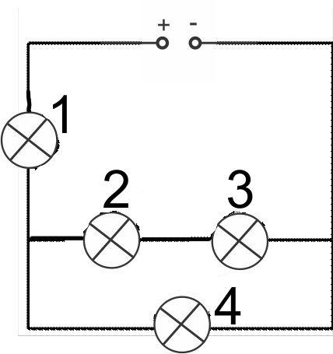
Opema (elementi): nastavljiv vir napetosti (baterija z nastavljivo gonilno napetostjo), 4 (različne) žarnice, priključne žice, ampermetri, voltmetri.
a. Sestavite vezje, ki ga kaže slika na desni in raziščite ali obstaja zveza med tokovi skozi žarnice 1,2,3, in 4. Opišite kako ste izvedli meritev ter zapišite izmerke (sami si izberite način, kako boste predstavili izmerke). Ali zasledite kakšno zakonitost, ki povezuje izmerke?
b. Sestavite vezje, ki ga kaže slika na desni in raziščite ali obstaja zveza med napetostmi na žarnicah 1,2,3, in 4 ter napetostjo na bateriji. Opišite kako ste izvedli meritev ter zapišite izmerke (sami si izberite način, kako boste predstavili izmerke). Ali zasledite kakšno zakonitost, ki povezuje izmerke?

